UNIVERSIDAD PERUANA UNION

Trabajo:
MANUAL DE USO DEL GITHUB ACTIONS PARA GENERAR CI-CD EN EL FRONTEND CON PRUEBAS UNITARIAS

Integrantes:
-APAZA YUCRA, Elvis Jesus
-QUISPE QUISPE, Yunior Benito
-MAMANI VARGAS, Anthony Kelman
-RAMOS COAQUIRA, Jeimy Paul

Curso:
Pruebas y Despliegue de Software

Docente:
Ing. David Mamani Pari

Fecha:
18/05/2026

  - Primero como en el backend tenemos que tener nuestro archivo frontend.yml en la carpeta .github/workflows

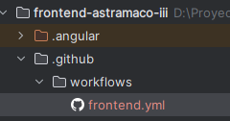
Dentro del frontend.yml colocar
name: Frontend CI
on:
push:
branches: [ "main" ]
pull_request:
branches: [ "main" ]
jobs:
build-and-test:
runs-on: ubuntu-latest
steps:
- name: Checkout repository
uses: actions/checkout@v4
- name: Setup Node.js
uses: actions/setup-node@v4
with:
node-version: 20
- name: Install dependencies
run: npm install
- name: Run unit tests
run: npm test -- --run
- name: Build Angular app
run: npm run build

para una pequeña prueba de conexión e instalado de dependencias y el node.js

Este archivo será nuestra prueba unitaria de prueba que es el que crea la App

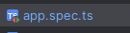

Despues cargamos nuestro proyecto al github
git add .
git commit -m "Add frontend CI workflow"
git push origin main
y vemos la respuesta dentro de GIthub Actions y los workflows

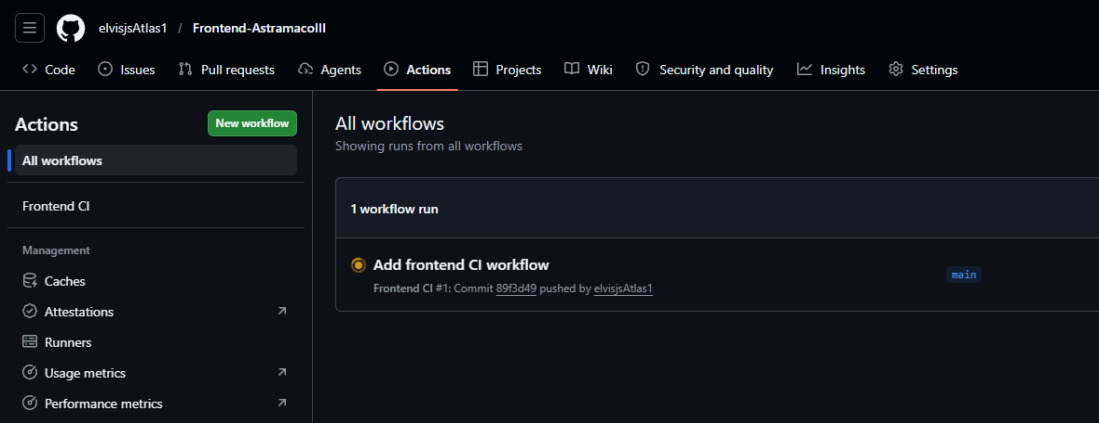

Suele demorar la primera prueba debido a que esta instalando las dependencias.
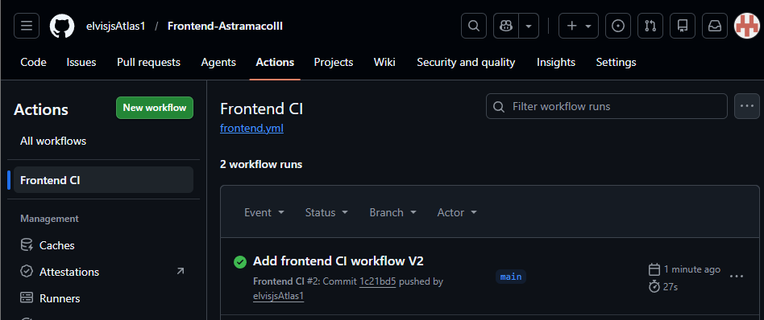

Ya funciono la Version dos debido a un error de escritura en el .yml

La Correccion
name: Frontend CI
on:
push:
branches:
- main
pull_request:
branches:
- main
jobs:
build-and-test:
runs-on: ubuntu-latest
steps:
- name: Checkout repository
uses: actions/checkout@v4
- name: Setup Node.js
uses: actions/setup-node@v4
with:
node-version: 20
- name: Install dependencies
run: npm install
- name: Run unit tests
run: npx ng test --watch=false
- name: Build Angular application
run: npm run build

asi debe ser, hacemos el git push, cargamos y sale correcto el workflows. Y ya debería esta, ahora cuando hagamos mas pruebas unitarias se ira ejecutando con cada push.

EJEMPLO UNITARIAS

Cree una separación de carpetas
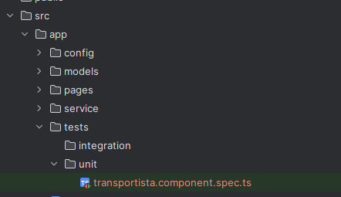
Cree transportista.component.spec.ts
Y coloque lo siguiente.

import { TestBed } from '@angular/core/testing';
import { of } from 'rxjs';
import { vi } from 'vitest';
import { TransportistasComponent } from '../../pages/transportistas/transportistas.component';
import { TransportistaService } from '../../service/transportista.service';
import { DocumentoService } from '../../service/documento.service';
describe('TransportistasComponent', () => {
beforeEach(async () => {
const transportistaServiceMock = {
crear: vi.fn().mockReturnValue(of({})),
listar: vi.fn().mockReturnValue(of([]))
};
const documentoServiceMock = {
crear: vi.fn().mockReturnValue(of({})),
listar: vi.fn().mockReturnValue(of([]))
};
await TestBed.configureTestingModule({
imports: [TransportistasComponent],
providers: [
{
provide: TransportistaService,
useValue: transportistaServiceMock
},
{
provide: DocumentoService,
useValue: documentoServiceMock
}
]
}).compileComponents();
});
it('should create transportistas component', () => {
const fixture = TestBed.createComponent(TransportistasComponent);
const component = fixture.componentInstance;
expect(component).toBeTruthy();
});
});

y adicionamos un archivo en la raíz del proyecto
lo que esl el vitest.config.ts

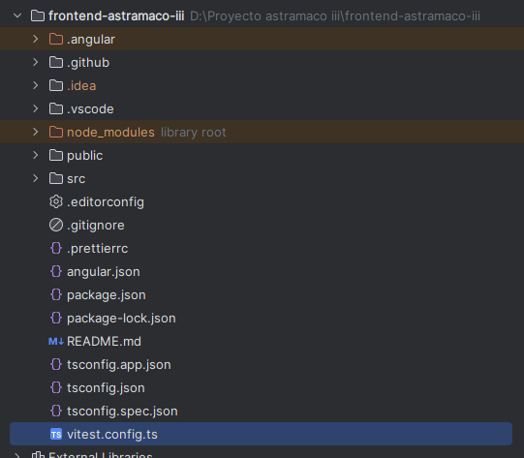

Y colocamos lo siguiente
import { defineConfig } from 'vitest/config';
export default defineConfig({
test: {
include: ['src/app/tests/unit/**/*.spec.ts']
}
});

esto hace que mi workflows/unitarias.yml ejecute solo los testeos que están dentro de la carpeta unit que terminen en spec.ts

ahora el archivo /workflows/unitarias.yml

name: Pruebas Unitarias Frontend
on:
push:
branches:
- main
pull_request:
branches:
- main
jobs:
pruebas-unitarias:
runs-on: ubuntu-latest
steps:
- name: Checkout del repositorio
uses: actions/checkout@v4
- name: Configurar Node.js
uses: actions/setup-node@v4
with:
node-version: 20
- name: Instalar dependencias
run: npm install
- name: Ejecutar pruebas unitarias
run: npx ng test --watch=false

debe tener este contenido . y ahora lo probamos internamente desde el frontend
con el siguiente comando
ng test –watch=false

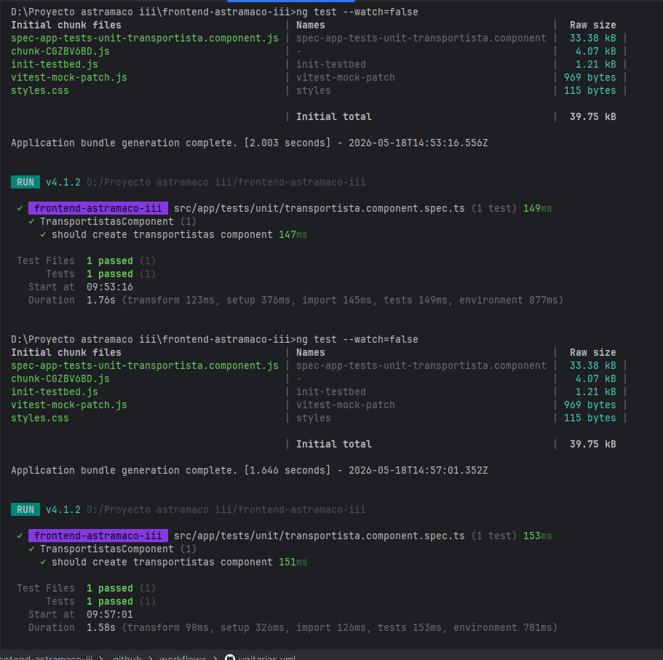
La prueba salió bien ahora si lo pusheamos al github

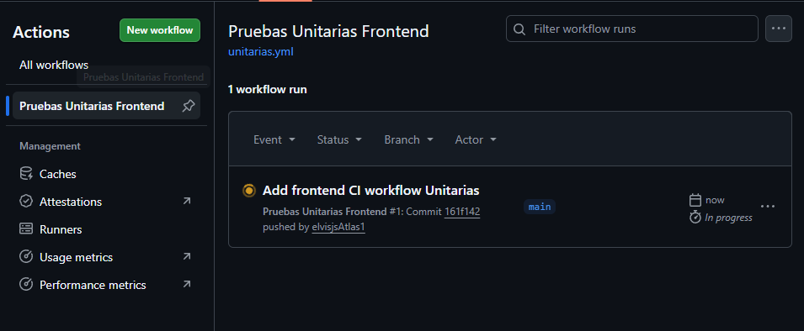

Una vez termine de descargar el workflows, ya estaría funcionando.

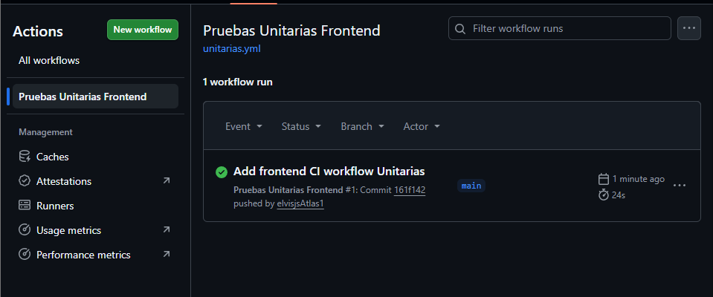
Ya estaría colocado para que siguientes cargas de push y agregando mas pruebas unitarias se ejecutaran en el workflows.

